INEGI PRESENTA LOS RESULTADOS OPORTUNOS DE
LOS CENSOS ECONÓMICOS 2019

- Se censaron 6.3 millones de establecimientos en donde trabajan 35.5 millones de personas.
- El número de establecimientos creció a una tasa de 2.1% promedio anual entre 2014 y 2019.
- Entre 2009 y 2014 el personal ocupado se incrementó a una tasa de 1.3%. Para el periodo 2014-2019, el empleo repuntó a una tasa de crecimiento de 3.7% ciento.
- Predominan los negocios pequeños que alcanzan el 95.0% del total nacional, porcentaje que se ha mantenido en los últimos años.
- La inseguridad, los altos gastos en pagos de luz, agua y telefonía, así como la competencia desleal son los principales problemas que enfrentan los establecimientos para llevar a cabo su actividad.
- En 2014, el 73.8% del personal ocupado se dedicaba a las actividades de comercio y los servicios mientras que, en 2019, disminuyó a 71.8%.
- Las actividades mejor pagadas son las manufactureras con 156, 869 pesos anuales promedio por persona.
- El 63.6% de la fuerza laboral de las manufacturas se compone por hombres mientras que en el comercio las mujeres representan el 46.9 por ciento.

A menos de 4 meses de concluida la estrategia operativa para visitar todos los negocios del país y recopilar información económica sobre su actividad, personal ocupado, ingresos, gastos y remuneraciones pagadas al personal, entre otras variables, el INEGI entrega a la sociedad los resultados oportunos de los Censos Económicos 2019.
Julio A. Santaella, presidente del INEGI, agradeció la valiosa cooperación de todos los mexicanos para llevar a buen término este programa nacional que es piedra angular de la estadística económica nacional y que permitió actualizar la información que contribuye de manera fundamental al conocimiento de las características económicas de México.
Los datos recabados por los Censos Económicos 2019 corresponden a las actividades efectuadas por los establecimientos del 1 de enero al 31 de diciembre de 2018.
Dado que el levantamiento de la información se realizó entre febrero y julio de 2019, los Censos Económicos 2019 captaron también información de los establecimientos que iniciaron sus operaciones en este año y por lo tanto ofrecen un panorama de establecimientos y del personal ocupado que había en la República Mexicana en el primer semestre de 2019.
Principales resultados
Se censaron 6 millones 269 mil 309 establecimientos, en donde trabajan 35 millones 463 mil 625 personas. Al comparar con los Censos Económicos de 2014, se observa que en los últimos 5 años se registró un aumento de 615 mil 295 establecimientos y de 5 millones 821 mil 204 personas ocupadas.

El número de establecimientos creció a una tasa de 2.1% promedio anual entre 2014 y 2019. Entre 2009 y 2014 el personal ocupado se incrementó a una tasa de 1.3%. Para el periodo 2014-2019, el empleo repunto a una tase de crecimiento de 3.7 por ciento.

Establecimientos
Comparativo 2014 y 2019
(Variación porcentual)
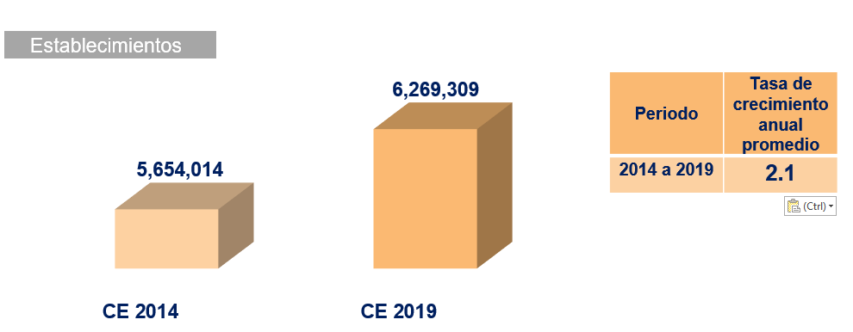

Personal ocupado total
Comparativo 2014 y 2019
(Variación porcentual)
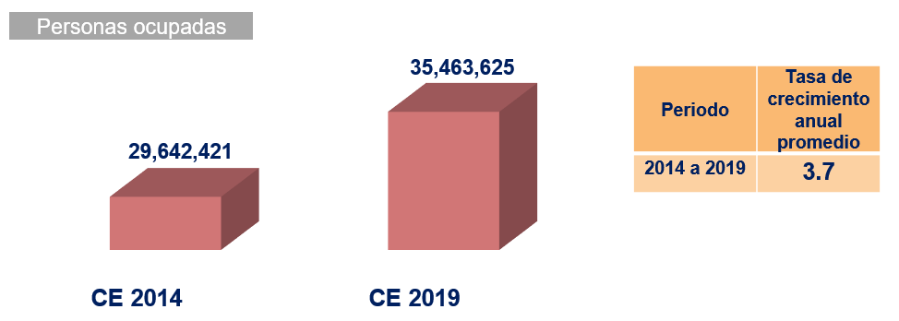
Del total de establecimientos, 46.7% corresponden al sector Comercio, 39.1% a los Servicios (privados, públicos y religiosos), 12.2% a las Manufacturas y 2.0% al Resto de actividades económicas.
En 2014, el 73.8% del personal ocupado se dedicaba a las actividades del Comercio y los Servicios mientras que, en 2019, disminuyó a 71.8 por ciento.

Las actividades mejor pagadas son las manufactureras con 156 869 pesos anuales promedio por persona.
El 63.6% de la fuerza laboral de las manufacturas se compone por hombres mientras que en el comercio las mujeres representan el 46.9 por ciento.
Los porcentajes más altos de concentración de establecimientos se dan en el Estado de México (con 11.6% del total nacional), Ciudad de México (7.3%), Puebla (6.6%), Jalisco (6.4%) y Veracruz (6.0 por ciento). Las entidades federativas que tuvieron las mayores cifras en el número de personal ocupado fueron Ciudad de México (12.9%), Estado de México (9.3%), Jalisco (6.9%), Nuevo León (5.7%), Guanajuato (5.0%), Veracruz y Puebla (4.4% respectivamente).
Los Censos Económicos 2019 revelan, entre otros aspectos, que en nuestra economía aún predominan los negocios pequeños; es decir, aquellos que tienen menos de diez personas ocupadas, los cuales representan 95.0% del total nacional.
La inseguridad, los altos gastos en pagos de luz agua y telefonía, así como la competencia desleal son los principales problemas que enfrentan los establecimientos para llevar a cabo su actividad.
En lo que se refiere al uso de equipo de cómputo e Internet, los datos censales indican que, en 2019, el 23.1% de los establecimientos contó con dicho equipo y de ese porcentaje, 20.4% utilizó Internet.
Con respecto a los medios de pago con los que los establecimientos realizan sus compras, 92.3% se efectuó con efectivo, 10.6% por transferencia electrónica, 7.1% a través de tarjeta bancaria, 5.7% con cheques, 3.3% depósito bancario y 0.3% con otro medio de pago. En cuanto a los medios a través de los cuales los establecimientos recibieron ingresos, el resultado es el siguiente: 95.0% fue a través de efectivo, 9.2% mediante tarjeta bancaria, 8.7% por transferencia electrónica; 3.8% con cheques, 3.1% a través de depósito bancario y 0.3% con otro medio de pago.
En este evento censal se abordan por primera vez algunas variables que posibilitarán a los usuarios contar con mayor detalle de la información sobre los negocios en el país, entre ellas: las características y manejo del negocio para medir desempeño, competitividad y productividad, así como el uso de plataforma de Internet para la realización de compras o ventas. También se incluyeron variables para conocer los mecanismos o sistemas contables utilizados para el registro de gastos e ingresos, los problemas que enfrentan los negocios, edad y nivel de estudios del personal ocupado y se obtuvieron datos sobre la capacitación recibida por el personal.
El 95.0% de los cuestionarios censales se capturó en un Dispositivo de Cómputo Móvil (DCM) al momento de la entrevista; 4.3% por Internet (las empresas captadas a través de este medio generan el 76.7% del total de ingresos de todas las empresas del país) y, 0.7% mediante cuestionario impreso. A través del uso del DCM se validaron y corrigieron inmediatamente los datos obtenidos, favoreciendo la eficacia del levantamiento, en tanto que el uso de la cartografía digitalizada facilitó a los entrevistadores identificar la ubicación exacta de los establecimientos visitados.

Con los datos de los Censos Económicos 2019, el INEGI actualizó el Directorio Estadístico Nacional de Unidades Económicas (DENUE) y se proveyeron datos sobre el número de viviendas para el Censo de Población y Vivienda 2020.
Los resultados definitivos de los Censos Económicos 2019 se publicarán en julio de 2020.
La información de los Resultados Oportunos está disponible para consulta en:
http://www.inegi.org.mx/programas/ce/2019/
Se anexa Nota Técnica
Para consultas de medios y periodistas, contactar a: comunicacionsocial@inegi.org.mx

o llamar al teléfono (55) 52-78-10-00, exts. 1134, 1260 y 1241.

Dirección de Atención a Medios / Dirección General Adjunta de Comunicación



NOTA TÉCNICA
RESULTADOS OPORTUNOS DE LOS CENSOS ECONÓMICOS 2019

Los Censos Económicos 2019 representan la fuente de información económica básica más completa y detallada de México y con su realización se da cabal cumplimiento al artículo 59 de la Ley del Sistema Nacional de Información Estadística y Geográfica, la cual otorga al INEGI la facultad exclusiva de realizar los censos nacionales y, por lo tanto, la responsabilidad de llevar a cabo los Censos Económicos Nacionales.
Estos censos constituyen la base de la estadística económica del país, ya que muestran la estructura de la actividad de las unidades económicas (establecimientos y empresas), además de que permiten conocer sus principales características y generar indicadores económicos con un gran nivel de detalle geográfico, sectorial y temático.
El levantamiento de los Censos Económicos 2019 se realizó del 7 de febrero al 31 de julio de 2019 con la participación de un equipo de alrededor de 26 mil personas, las cuales, debidamente identificadas con uniforme y credencial con fotografía, solicitaron los datos a los propietarios, encargados, contadores o administradores de los negocios.
Nuevamente se utilizó el Dispositivo de Cómputo Móvil (DCM) para captar la información en el momento de la entrevista, lo que posibilitó validar y corregir inmediatamente los datos, favoreciendo el ahorro de tiempo y dinero. Adicionalmente, el uso de la cartografía digitalizada permitió un gran nivel de precisión y calidad en la referencia geográfica de los establecimientos visitados y coadyuvó a hacer posible la presentación de las cifras censales a cuatro meses de concluido el operativo de campo. Además, hizo posible la actualización y verificación del Directorio Estadístico Nacional de Unidades Económicas (DENUE) y se suministraron insumos del número de viviendas debidamente georreferenciadas para el Censo de Población y Vivienda 2020.
La página del INEGI (www.inegi.org.mx) en Internet, como un medio para captar la información, fue bien acogida por los propietarios y contadores de los establecimientos grandes y de las empresas así como por los establecimientos pequeños y medianos, puesto que el sistema garantizaba la confidencialidad de sus datos. Asimismo, se puso a disposición de los informantes la asistencia telefónica para aclaración de dudas.

Innovaciones operativas
Para llevar a cabo este ejercicio censal, en esta ocasión se implementaron estrategias adicionales para lograr una más expedita participación de los dueños, encargados, administradores y contadores de los negocios. Por ejemplo, se realizó entre los colegios de contadores la estrategia de concertación y difusión del formato denominado ¡Prepare sus respuestas!; este documento se entregó al informante antes de o durante la primera visita con el fin de que los contadores o dueños de los establecimientos prepararan su información contable para los Censos Económicos 2019.
También se establecieron convenios con las empresas más importantes de tal manera que se contara con los datos de aquellas que generan la mayor proporción de ingresos y producción bruta total y que además concentran la mayor cantidad de personal ocupado.
Cobertura sectorial y geográfica
El vasto acervo de información que resulta de los Censos Económicos permite conocer de manera extensa la estructura económica del país, de sus entidades federativas, regiones y municipios, en virtud de su amplia cobertura sectorial, al abarcar todas las actividades económicas no agropecuarias que se llevan a cabo en el país (las actividades económicas agropecuarias son objeto del Censo Agropecuario y de la Encuesta Nacional Agropecuaria).
Este proyecto se caracteriza por la amplitud de información geográfica que ofrece, suministrando datos de toda la estructura económica del país. La información recabada surge desde el nivel manzana para conformar dicha estructura y proveer información confiable, veraz, detallada y completa de todos los establecimientos.
Es importante señalar que la unidad de observación de los Censos Económicos fue el establecimiento, tanto los fijos como los semifijos, excluyendo toda actividad económica que se realizaba en instalaciones que no estuvieran sujetas o ancladas permanentemente al suelo (puestos que diariamente eran armados y desarmados) y excluyendo también los carritos que se movían de un lugar a otro (ambulantaje).
Periodo de referencia de los datos censales
Los datos recabados por los Censos Económicos 2019 corresponden a las actividades realizadas por los establecimientos del 1 de enero al 31 de diciembre de 2018, no obstante, debido a que el levantamiento de los Censos Económicos 2019 se realizó

entre febrero y julio de 2019, durante el recorrido se detectaron también todos aquellos establecimientos que iniciaron sus operaciones en 2019, lo cual permite tener un panorama del número de establecimientos y del personal ocupado que había en la República Mexicana en el primer semestre de este año.
Resultados oportunos
Estos resultados se presentan a nivel nacional por sector, subsector y rama de actividad y por entidad federativa, agregados por actividad económica (Manufacturas, Comercio, Servicios privados no financieros y Resto de actividades económicas). Igualmente, se presentan datos por tamaño del establecimiento según el personal ocupado. Las variables que se incluyen son: número de establecimientos, personal ocupado, gastos por el consumo de bienes y servicios, ingresos por el suministro de bienes y servicios, remuneraciones, año de inicio de actividades, uso de equipo de cómputo, uso de Internet, uso de sistemas contables, problemas que enfrentan las unidades económicas, medios de pago utilizados, transacciones a través de Internet y características del personal ocupado (rangos de edad, nivel de estudios y si recibieron capacitación o no). Estos datos tendrán alrededor de seis meses de vigencia, hasta que los resultados definitivos se publiquen en julio de 2020.
El número de establecimientos y el número de personas ocupadas sigue aumentando; en los últimos cinco años, los establecimientos crecieron a una tasa promedio anual de 2.1% y el personal ocupado creció 3.7% anual.
Establecimientos
Comparativo 2014 y 2019
(Variación porcentual)

Personal ocupado total
Comparativo 2014 y 2019
(Variación porcentual)
La distribución por categorías de personal ocupado refleja que el outsourcing se incrementó ligeramente de 16.6 a 17.1% de 2014 a 2019.
Personal ocupado total según tipo de personal
Comparativo 2009, 2014 y 2019

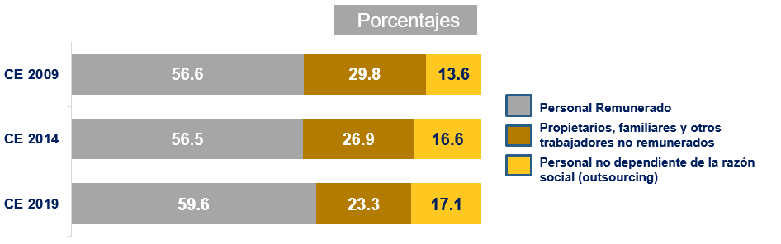

La estructura económica del país no se ha modificado; los resultados reflejan que 95.0% de los establecimientos en México siguen siendo predominantemente micronegocios, aportan 37.8% del personal ocupado total y generan 14.2% de los ingresos.

Establecimiento, personal ocupado e ingresos según tamaño de los establecimientos

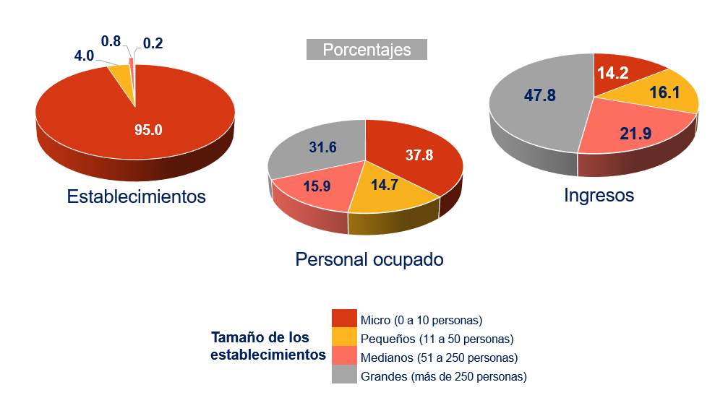En cuanto a la distribución geográfica de la actividad económica, se observa que 36 de cada 100 personas ocupadas se concentran en el Estado de México, Ciudad de México, Jalisco y Nuevo León.
En el resto de actividades, que incluye a los servicios financieros, transportes, construcción, minería, electricidad, agua y gas, entre otras, se ubican las mejor pagadas con un promedio anual de 174 mil 999 pesos.
Remuneraciones promedio según grandes sectores económicos
Comparativo 2008, 2013 y 2018
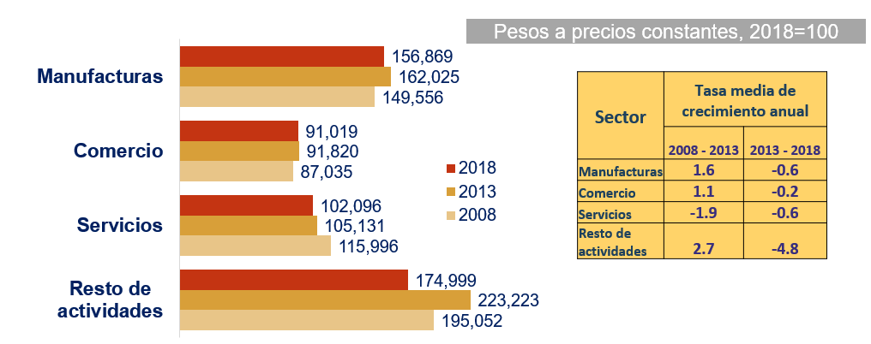

En la proporción de personal ocupado, en los tres grandes sectores se observa que los hombres tienen mayor participación en las manufacturas (63.6%), mientras que las mujeres sobresalen en el comercio con 46.9% del total del sector. Los resultados indican que la mayor participación de las mujeres se presenta en el centro-sur del país, sobresalen Guerrero con 49.8% y Oaxaca con 48.6% del total del personal ocupado.
Personal ocupado total según sexo
Comparativo 1988, 1993, 1998, 2003, 2008, 2013 y 2018
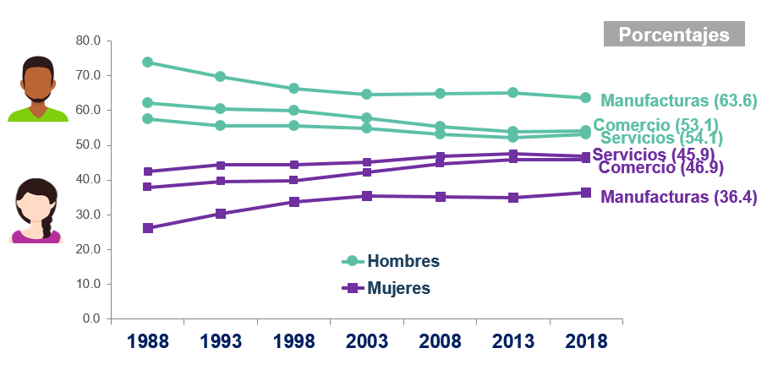
Innovaciones temáticas presentadas en los Resultados Oportunos
Con respecto a las innovaciones de estos censos, se presentan los primeros resultados para conocer el uso de los diversos medios de pago utilizados por los establecimientos. Estos datos reflejan que los medios de pago con los que los establecimientos realizan sus compras son: 92.3% con efectivo, 10.6% por transferencia electrónica, 7.1% a través de tarjeta bancaria, 5.7% con cheques, 3.3% depósito bancario y 0.3% con otro medio de pago. En cuanto a los medios a través de los cuales los establecimientos recibieron ingresos, el resultado es el siguiente: 95.0% fue a través de efectivo, 9.2% mediante tarjeta bancaria, 8.7% por transferencia electrónica; 3.8% con cheques, 3.1% a través de depósito bancario y 0.3% con otro medio de pago.
También se obtuvieron datos de los principales problemas que enfrentaron los establecimientos para llevar a cabo sus actividades, los cuales fueron: 39.1% inseguridad; 23.9% altos gastos en pago de servicios (luz, agua, telefonía) y 21.1% competencia desleal. Cabe hacer mención que los establecimientos pudieron presentar más de un problema.

Principales problemas que enfrentan los establecimientos al realizar sus actividades
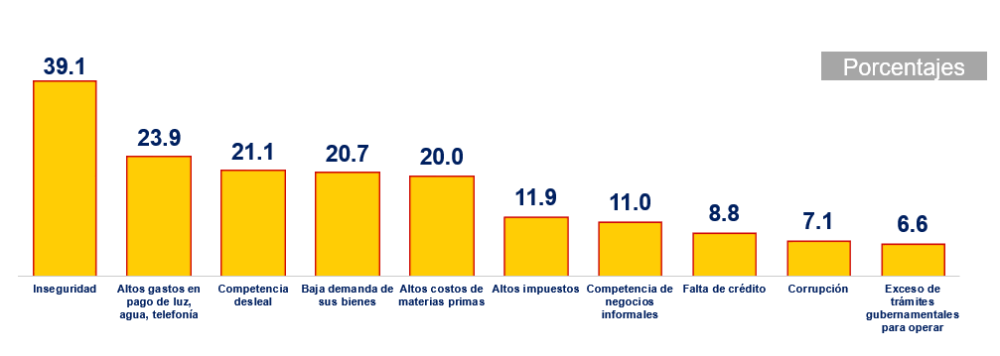
Respecto a los sistemas para el control de los gastos e ingresos en los establecimientos se observa que 40.2% no lleva registro contable.

Uso de sistemas contables para el control de los gastos e ingresos en los establecimientos

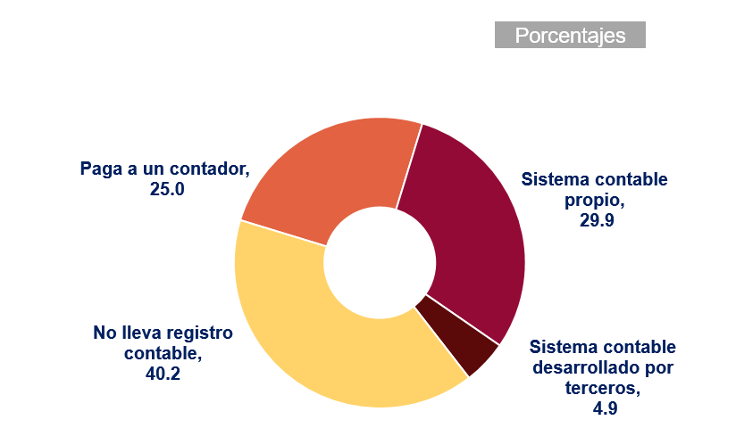
Asimismo, se incluyeron variables para saber si los establecimientos realizaron compras o ventas por Internet y se preguntó también sobre los problemas que enfrentan los negocios; edad y nivel de estudios del personal ocupado y se obtuvieron datos sobre la capacitación recibida por el personal.
Los resultados definitivos
Los resultados definitivos de los Censos Económicos 2019 se darán a conocer en julio de 2020 a través de Internet y de diversos productos impresos y digitales. Cada uno de los productos generados contendrá datos de una amplia gama de variables y ofrecerá información específica de los distintos sectores de actividad.

El Presidente del INEGI reiteró su agradecimiento por la participación entusiasta de la población en general, de las autoridades gubernamentales, de los organismos y cúpulas empresariales, del sector académico y, en particular, de todos los gerentes, propietarios, contadores y encargados de los establecimientos y de las empresas, que con sus respuestas contribuyeron al conocimiento de las características económicas de México.
Los resultados definitivos de los Censos Económicos 2019 se publicarán en julio de 2020.
La información de los Resultados Oportunos está disponible para consulta en:
http://www.inegi.org.mx/programas/ce/2019/
* * * * * *

